三、太阳能
学习要求
1．能从能量转化、转移的角度认识太阳能的转化和利用。
2.通过实例，说出不同能源的特点。
3.调查当地使用的能源，如水能、风能、太阳能、燃料的化学能或核能等，及其对当地经济和环境的影响。
学习指导
1．太阳是离地球最近的一颗恒星，是一个不断地进行核聚变反应的巨大的炽热的球体。
2．太阳能是人类能源的宝库，地球上几乎所有的能源都来自于太阳。它不仅包括直接投射到地球表面上的太阳辐射能，还包括由它所引起的水能、风能、生物质能等。现在广泛开采并使用的石油、天然气和煤等化石燃料，也都是来自太阳能。除核能、地热能和潮汐能以外的所有能量，几乎都来自于太阳。
3．太阳能的间接利用：如利用化石燃料、水能、风能、生物质能等。太阳能的直接利用有两种方式：①用集热器把水等物质加热；②用太阳能电池把太阳能转化成电能。太阳能分布广泛，获取方便，处处可以利用，无需开采、运输。而且太阳能安全、清洁，开发利用时不会污染环境。
典型范例
例1．太阳每时每刻都在释放大量的能量，这些能量来自（ ）
A．太阳内部电能转化为内能的过程 B．太阳内部大规模核裂变的过程
C．太阳内部大规模核聚变的过程 D．太阳内部可燃性物质的燃烧过程
精析：在太阳内部，氢原子核在超高温下发生聚变，释放出巨大的能量，这些能量向外扩散，经过数千年的时间传递到太阳表面，太阳表面温度约6000℃，就像一个高温气体组成的海洋，大部分太阳能以光和热的形式向四周辐射。
全解：本题应选C。
点评：太阳内部时刻进行着核聚变，与氢弹原理相同，也就是说在太阳内部每时每刻都在猛烈地发生着氢爆炸。
例2.下列关于太阳能的开发与利用的说法中，错误的是（ ）
A．太阳能是可供人类利用的一种新能源，它是一次能源
B．太阳能分布广泛，获取方便，处处可以利用
C．太阳能安全、清洁，利用太阳能不会给环境造成污染
D．太阳能巨大且取之不尽，用之不竭，可以不需要开发别的新能源
精析：太阳能是一种新能源，由自然界直接提供，属于一次能源；选项B，C指出了太阳能的一些优点，说法是正确的；太阳能虽然巨大且持久，但在利用上，仍存在技术上的难题，不能满足我们的生产、生活需要。为了经济长足发展，必须努力开发新能源。
全解：本题应选D。
点评：目前在利用太阳能方面存在着以下困难：①分散，不便于集中；②功率变化较大，不稳定；③利用时，转化效率较低。
活动与探究
太阳能热水器可直接利用吸收来的太阳光的热量来加热，它具有环保、节能的优点。对市场调查后不难发现，各种品牌的太阳能热水器的表面都是黑色的，难道物体吸热的本领与颜色有关？对此，我们可以猜想：颜色越深，物体吸热的本领就越强。
（1）为了验证此猜想，现设计了如下实验步骤，请你补充完整。
①选用四个 的容器，分别涂上黑、红、黄、白不同颜色；
②在容器中加入温度和体积均相同的水，并同时放到阳光下照射，每隔15min，测量一次各容器中水的温度值；
③将测量的结果记录在事先准备好的表格中，进行分析论证。
（2）若上述猜想得到了证实，请分析企鹅背部的黑色羽毛对它生存有利的一面。
（3）海南岛的地理纬度较低，阳光充足，但在海口市却很少见到有用太阳能热水器的用户，其原因可能是什么？（写出2条即可）
思考与练习
一、填空题
1．太阳能具有以下几个特点：太阳能十分 ；太阳能提供时间长久；太阳能分布 ；获取 ；太阳能 、 ，不会给环境带来污染，这些特点促使人们对直接利用太阳能日益感兴趣，但是充分利用太阳能也有一定困难，因为太阳能虽然巨大，但它太 ；太阳能射到某地的功率 。
2．为了使2008年的北京奥运会真正成为绿色奥运会，北京将充分利用 能和 能等新能源，为奥运会部分场馆的照明和空调提供动力。
二、计算题：
3．太阳能热水器有经济、安全、卫生、环保、节能等优点，如图18-3所示为一种太阳能热水器，该热水器上的有效采光面积为3m²，能在8h内将225L水的温度升高40℃，设热水器每平方米面积每秒钟接收太阳辐射能为1.4×10³J。
求：该太阳能热水器所接收的太阳能为多少？水升温吸收的热量为多少？[计算结果保留两位有效数字，水的比热容为c＝4．2×10³J/（kg·℃）
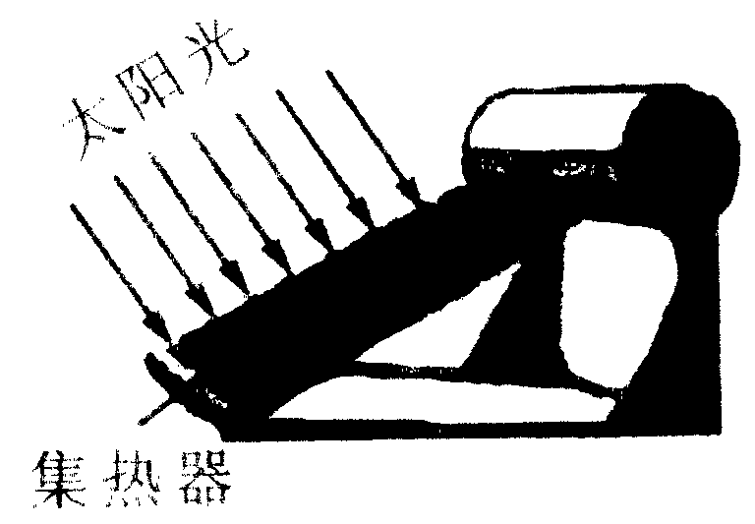
图18-3

消声器
相关链接
塑料日光温室
塑料日光温室（简称塑料大棚）已在广大农村地区普遍推广使用，大棚蔬菜生产成为了宁夏农村脱贫致富的一个支柱产业。不同的蔬菜以及同种蔬菜的不同生长期对温度、光照、湿度等有不同的要求，如韭菜生长的适宜温度范围为12℃~29℃。塑料大棚可在人工控制下，对大棚内的温度、光照、湿度气体等因素进行调节，形成适宜于蔬菜作物生长的小气候、小环境。对大棚内有关因素的调控是否适当，直接影响大棚蔬菜的产量和质量，关系到农户的经济效益。
教后感：

